Django 使用 Python 語言編寫，是一個廣受歡迎、且功能完整的服務器端網站框架。

it's a server side framework.

(請參考 Python 網站框架說明 多國語言版)
https://developer.mozilla.org/zh-TW/docs/Learn/Server-side/Django

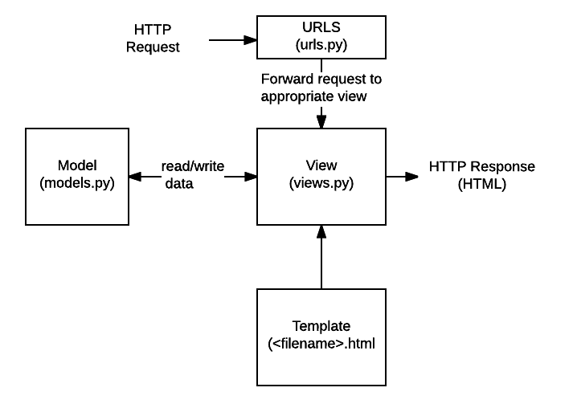

安裝Python虛擬環境
Django網站上介紹的是 virtualenvwrapper (不用限定在專案目錄執行, 參數檔放在使用者\Envs中, 所以可共用)
(install) $ pip install virtualenvwrapper-win

(create 虛擬環境) $ mkvirtualenv (name)
(退出環境) $deactivate
(列出可用環境) $workon
(啟用指定環境) $workon (name)
(刪除指定環境) $rmvirtualenv (name)
Python 官網站上推薦的是 pipenv (結合 virtualenv, pip和pyenv)
(Create) 在專案目錄內執行
$ pipenv –three (python 3)
$ pipenv install

專案目錄下會產生 Pipfile and Pipfile.lock, 同時根據 requirements.txt
相關資料一樣會放在 使用者\.virtualenvs

https://crazygit.wiseturtles.com/2018/01/08/pipenv-tour (pipenv使用指南)

(啟動) $ pipenv shell (^D 離開)

虛擬環境啟動後, 安裝 Django

$ pipenv install Django
Or
$ pip install Django

只有虛擬環境下才可執行 django-admin

虛擬環境下安裝 environ 讀取 local 變數要
Install 'django-environ', not 'environ'

$ pipenv install django-environ
Django (啟動專案)

用django-admin startproject命令創建新項目，並進入該文件夾。
django-admin startproject locallibrary
cd locallibrary
django-admin工具會創建如下所示的文件夾結構
locallibrary/
manage.py
locallibrary/
__init__.py
settings.py
urls.py
wsgi.py
locallibrary項目的子文件夾是整個網站的進入點：
.__init__.py 是一個空文件，指示 Python 將此目錄視為 Python 套件。
.settings.py 包含所有的網站設置。這是可以註冊所有創建的應用的地方，也是靜態文件，數據庫配置的地方，等等。
.urls.py定義了網站url到view的映射。雖然這裡可以包含所有的url，但是更常見的做法是把應用相關的url包含在相關應用中。
.wsgi.py 幫助Django應用和網絡服務器間的通訊。你可以把這個當作模板。

manage.py腳本可以創建應用，和資料庫通訊，啟動開發用網絡服務器。
Django 常用指令

py manage.py startapp (name)

建置專案
$ django-admin startproject (name)
查詢 help
$ python manage.py -h
測試網頁
$ python manage.py runserver
建立超級使用者
$ python manage.py createsuperuser
更改密碼
$ python manage.py changepassword <已有帳號>
偵測 model 變化，並建立更改文件
$ python manage.py makemigrations
依更改文件修正資料庫
$ python manage.py migrate
執行 shell 模式
$ python manage.py shell
建立 APP
$ python manage.py startapp (name)
收集靜態文件 (css, js ...)
$ python manage.py collectstatic
檢查錯誤
$ python manage.py check
清除資料庫
$ python manage.py flush

DataBase 如何建立資料庫

models.py

from django.db import models

以下是建立Table Greeting 已及內容欄位描述
class Greeting(models.Model):
when = models.DateTimeField('date created', auto_now_add=True)

欄位內容參考
https://docs.djangoproject.com/en/1.10/ref/models/fields/#field-options
https://docs.djangoproject.com/en/1.10/ref/models/fields/#field-types

然後執行以下指令建立資料庫
$ python manage.py makemigrations
$ python manage.py migrate

Setting.py 內容如何加密

https://django-environ.readthedocs.io/en/latest/

(env) pip install django-environ

DATABASES = {
'default': {
'ENGINE': 'django.db.backends.postgresql',
'NAME': env('PGDB'),
'USER': env('PGUSER'),
'PASSWORD': env('PGPASSWORD'),
'HOST': '127.0.0.1',
'PORT': '5432',
}
}
.env 會放在 Manage.py 目錄中
.env 是給 Local 專案使用

Local 做 migrate 時, setting.py 要設定不同環境
rem Django local migrations settings_local.py

python manage.py makemigrations --settings=settings_local
python manage.py migrate --settings=settings_local

